**Puzzle-Break 解説**

ゲーム「パズル&ドラゴンズ(Puzzle & Dragons)」のパズル消しを真似した学習のため、Unityエンジンで作ったシンプルの機能です。

Github: https://github.com/leme3Y/Puzzle-Break

ゲーム開始時はまず8行６列のボールを自動的に作られています。

もちろん、行数と列数がいつでも変更できるように設計しております。

ボールの色は乱数で決めたが、色が最大２コ連続しか出ないようにアルゴリズムで制御しています。

理由はこのゲームは同じ色のボールが連続３コ並べると自動的に消されるように想定しております。

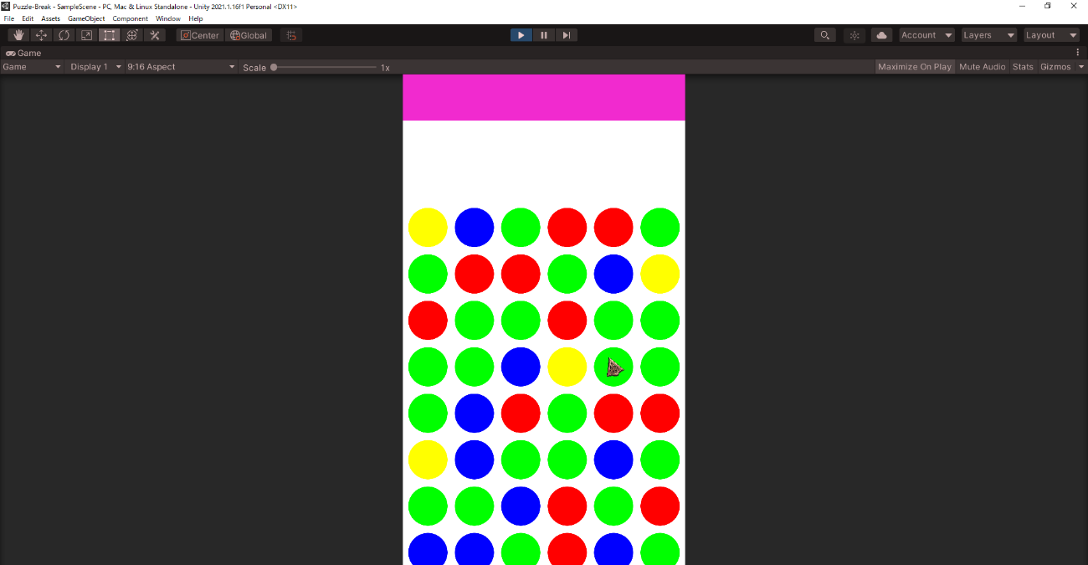  
  
  
  
  
  
スマートフォンゲームのパズドラと同じくボールはタッチで動かせるように、ここはPC環境なのでマウスで操作します。

カーソル画像は別途用意するのは、ゲームデバッグ時マウスカーソルの位置は実際思った通りに働いているかどうかを可視化するため、用意したカーソル画像とリンクしてマウスを移動しながら一目で目視できるように設定しております。

マウスのカーソル及びゲーム内のカーソル画像をボールの上に左キーを押すと、選択されたボールはカーソルとくっ付けて移動できるようになりました。

左キーを押したままでボール移動すると途中でほかのボールと出会ったとき、互いの位置を交換して、左キーを離すとボール消しの段階に入ります。

ボールが縦か横かのどちらが同じ色を３コ連続並べるとボールが自動的に消されて、右上にコンボ数が表示されます。

ボールが消されると次のボール消すまで間を1.5秒を空けて、コンボ数の表示が徐々に消えて簡単な画面エフェクトを作ります。

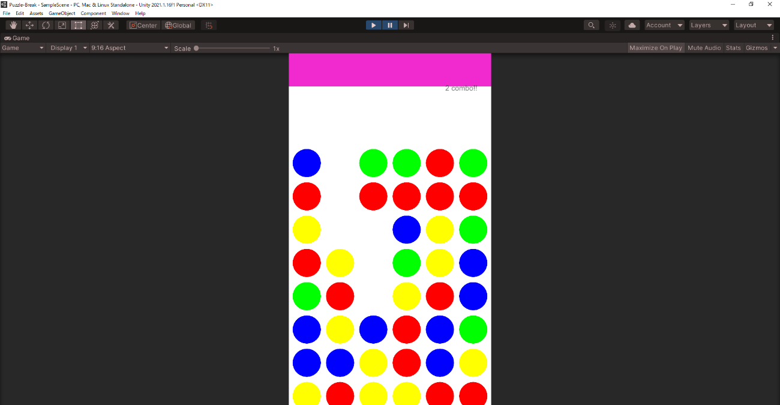

ボール消しが全部終わった後、上から新しいボールが落下してまたボールが消せる場合もあります。

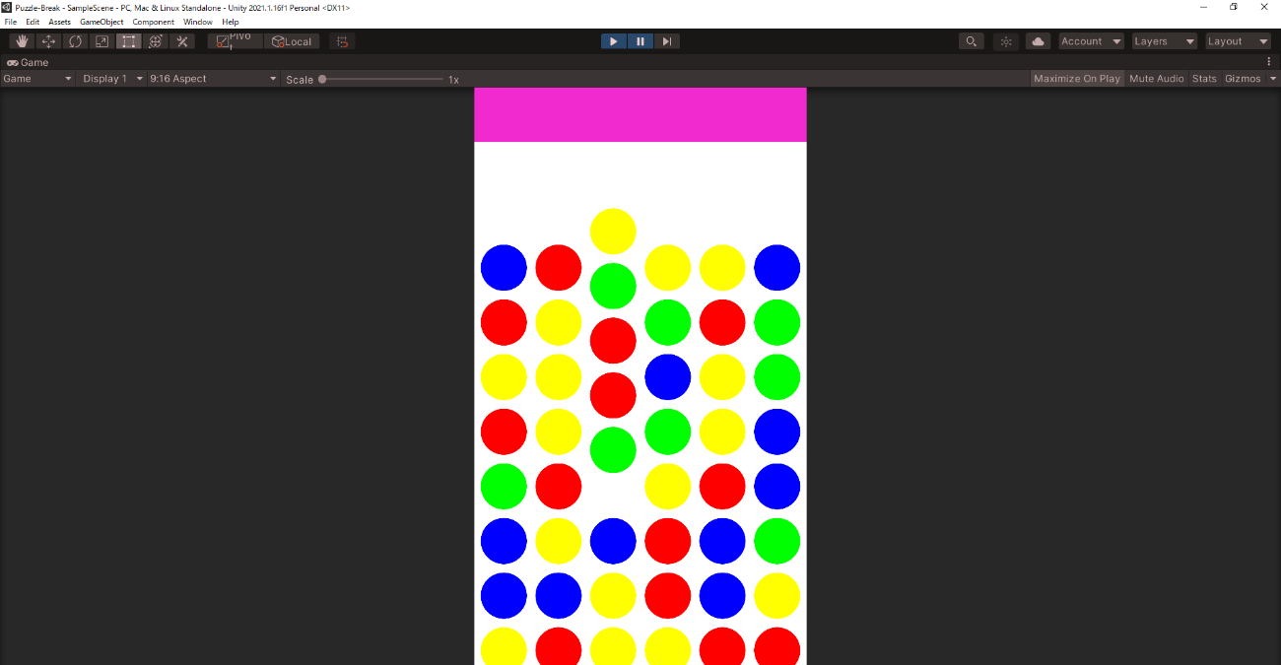

ボールの落下段階も終わった後、またマウスでボールを移動しボール同士の位置を交換できるようになりました。

